357. Плоский конденсатор состоит из двух круглых пластин радиусом R = 10 см каждая. Расстояние между пластинами d = 2 мм. Конденсатор присоединен к источнику напряжения U=80В. Определить заряд и напряженность поля конденсатора, если диэлектриком будут: а) воздух; б) стекло.

U = 80В  R = 10 см  d = 2 мм  ε1 = 1  ε2 = 1.5 | Известно, что емкость плоского конденсатора 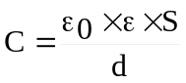, где ε – диэлектрическая проницаемость диэлектрика (в нашем случае ε1=1 – для воздуха, ε2=1.5 – для стекла), d – расстояние между пластинами, S - площадь пластин, ε₀=  - электрическая постоянная.  Так как пластины круглые, то их площадь равна S=π×R². Поэтому 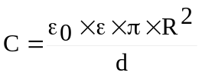.  С другой стороны известно, что 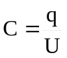, где q – заряд на пластинах, U – приложенное напряжение. Поэтому 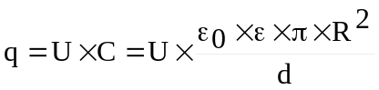.  Откуда для ε1=1 имеем  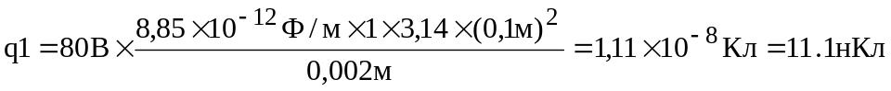.  Для ε2=1,5 имеем .  Напряженность поля по определению равно 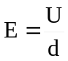. Оно будет постоянно при любой среде между обкладками, если всегда поддерживается постоянная разность потенциала U, поэтому 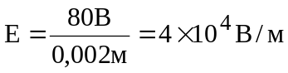.
q1 = ?
q2 = ?
E1 = ?
E2 = ?

